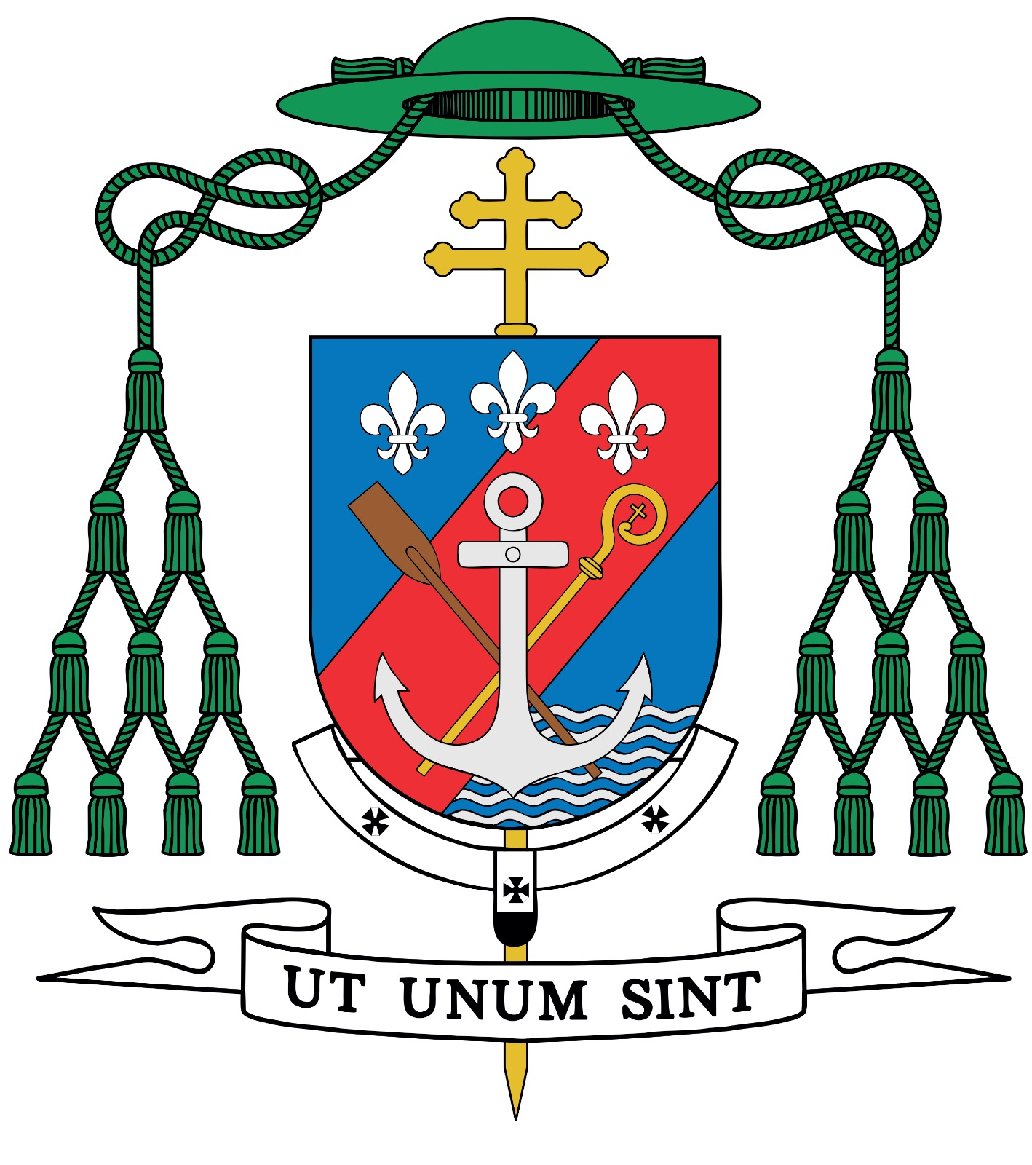

Arcybiskup
Metropolita Poznański

LIST PASTERSKI
ARCYBISKUPA METROPOLITY POZNAŃSKIEGO
ZBIGNIEWA ZIELIŃSKIEGO
Z OKAZJI ROZPOCZĘCIA POSŁUGI
W ARCHIDIECEZJI POZNAŃSKIEJ

11 maja 2025 roku – IV Niedziela Wielkanocna
Niedziela Dobrego Pasterza – Tydzień modlitw o powołania

Ja jestem dobrym pasterzem i znam owce moje,
a moje Mnie znają.
(J 10,14)

Umiłowani Siostry i Bracia w Chrystusie!
Bogaci odległą i niedawną historią Archidiecezji Poznańskiej wkraczamy w kolejny etap jej dziejów, na progu którego ponownie odkrywamy zadanie Kościoła w świecie współczesnym. To zadanie w szczególny sposób spoczywa na biskupie i jego współpracownikach, jest jednak wyzwaniem, które staje także przed każdym z nas. Z woli Opatrzności Bożej wyrażonej decyzją Ojca Świętego Franciszka, staję pośród Was pełen szczerych pragnień, by to zadanie wspólnie kontynuować z radością i chrześcijańską nadzieją (zob. Gaudium et spes).
Z wdzięcznością za dotychczasowy duszpasterski, ewangelizacyjny i katechetyczny trud, rozpoczynając tą wspólną drogę zwracam się do braci biskupów, kapłanów, osób konsekrowanych i świeckich z zaproszeniem do wspólnej wędrówki w duchu jedności i wiary oraz proszę, by w wypełnianiu tego zadania towarzyszyła nam wspólna modlitwa do Boga o wierność misji Kościoła, który stanowimy. Tą modlitwą wpisujemy się także w dziękczynienie za apostolską posługę Papieża Franciszka i teraz, gdy powrócił do Domu Ojca, prosimy dla niego o dar nieba, zaś dla całego Kościoła – uradowani wyborem nowego 267. papieża, który przybrał imię Leon XIV – prosimy, by się Bogu podobał przez święte życie, a nas poprowadził drogą zbawienia.
- Jednoczyć i otwierać na Chrystusa
Siostry i Bracia, pragnę Was zaprosić na kolejny etap wyznaczonej nam drogi w duchu polecenia Chrystusa zawartego także w moim biskupim zawołaniu Ut unum sint – Aby byli jedno. Przyszło nam bowiem żyć w czasach, w których mimo złych doświadczeń z przeszłości, dialektyka w postaci różnorakiej walki, daje o sobie znać ze zdwojoną mocą. Obok jawnych aktów agresji, toczy się też i taka walka, która zostaje ubrana w dobrze brzmiące hasła: pluralizmu, autonomii, postępu, a w rzeczywistości w wielu przestrzeniach bardziej pielęgnuje zarządzanie konfliktami, aniżeli ich eliminowanie. Dlatego odwołując się do tego wskazania Chrystusa Pana „aby byli jedno” rozwiniętego przez św. Jana Pawła II w słowach „jedni drugich brzemiona noście, nie jedni przeciw drugim, ale jedni z drugimi” (12 czerwca 1987), chciałbym na tym kolejnym etapie mojej posługi, wyrazić pragnienie włączenia się w budowanie takiego oblicza tej ziemi.
Pamiętamy też słowa św. Jana Pawła II, który rozpoczynając swoją posługę wołał: „Nie lękajcie się! Otwórzcie na oścież drzwi Chrystusowi!” (22 października 1978). Dziś apel ten nie stracił na aktualności. Wielu bowiem trapi obawa, że jeśli pozwolimy Chrystusowi wejść do naszego wnętrza, jeśli całkowicie otworzymy się na Niego, to On może nam zabrać coś z naszego życia, z naszej prywatności. Tymczasem kto wpuszcza Chrystusa nie traci absolutnie nic z tego, co czyni życie wolnym, pięknym i bezcennym, bo w tej przyjaźni otwierają się na oścież drzwi życia. „Chrystus niczego nie zabiera, a daje wszystko” (Benedykt XVI, 24 kwietnia 2005). Na tym kolejnym etapie życia naszej archidiecezji chciejmy odważnie i bez obaw przyjąć Chrystusa!
Rozpoczęcie posługi w diecezji przez nowo mianowanego biskupa dokonuje się poprzez ingres – uroczystą liturgiczną inaugurację w kościele katedralnym. Wydarzenie to ma przypominać biskupowi, że jest powołany do służenia braciom i bycia znakiem jedności, wypełniając zadanie głoszenia słowa Bożego, celebrowania uświęcającej liturgii oraz prowadzenia ludu Bożego do zbawienia. Jak czytamy w „Dekrecie o pasterskich zadaniach biskupów” Chrystus powołuje i posyła Apostołów oraz ich następców, by nauczali wszystkie narody, uświęcali ludzi w prawdzie oraz obejmowali ich troską pasterską. Kościół nawiązuje tu do słów samego Chrystusa:
Idźcie więc i nauczajcie wszystkie narody….
Uczcie je zachowywać wszystko, co wam przykazałem.
A oto Ja jestem z wami przez wszystkie dni,
aż do skończenia świata». (Mt 28, 16-20)
Wymowa tego powołania ma odniesienie także do wspólnoty wiernych. Jeżeli bowiem biskup jest powołany do tego, aby służyć braciom i być znakiem jedności w wierze Kościoła partykularnego, to wszyscy jesteśmy powołani do czerpania z tego daru. Jeżeli biskup jest powołany do głoszenia słowa Bożego, celebrowania uświęcającej liturgii oraz prowadzenia ludu Bożego do zbawienia, to wszyscy jesteśmy zaproszeni do czerpania z tej posługi i wzajemnego uświęcania się w imię zbawienia wiecznego. O tej misji w wymiarze całego Kościoła przypomina nam przeżywana dziś Niedziela Dobrego Pasterza i rozpoczynający się Tydzień modlitw o nowe, liczne i święte powołania kapłańskie, zakonne i misyjne. Niech w tym błaganiu towarzyszy nam ufna nadzieja w moc modlitwy. (Orędzie Ojca Świętego Franciszka na 62. Światowy Dzień Modlitw o Powołania, Pielgrzymi nadziei: dar życia)

2. Moje owce słuchają mego głosu, a Ja znam je (J 10,27-30)
Podejmując próbę odczytania Bożych planów uświadamiamy sobie, że okoliczności, które nam towarzyszą: Rok Jubileuszowy i czas wielkanocnej radości, pogrzeb Papieża Franciszka i wybór nowego papieża Leona XIV, jeszcze bardziej otwierają nas na łaskę zbawienia, które dokonało się przez krzyż i chwalebne zmartwychwstanie Chrystusa. Z kolei refleksja nad posługą biskupa i modlitwa za powołanych do służby w Kościele nabiera jeszcze większego znaczenia w kontekście biblijnych czytań przynaglających nas do spojrzenia na życie poprzez pryzmat Bożej Miłości, a także poprzez pryzmat naszego powołania do świętości, które odkrywamy we wspólnocie Kościoła będącego sakramentem zbawienia oraz powierzonej nam odpowiedzialności za świadectwo i przekaz wiary.
Dzieje Apostolskie ukazują nam Pawła i Barnabę, którzy dotarli do Antiochii Pizydyjskiej i w synagodze zachęcali do wytrwania w łasce Boga. Gdy jedni zebrali się, aby słuchać słowa Bożego, innych ogarnęła zazdrość. Dostrzegłszy to Paweł i Barnaba powiedzieli im odważnie: „Skoro odrzucacie [słowo Boże] i sami uznajecie się za niegodnych życia wiecznego, zwracamy się do pogan. […] Poganie, słysząc to, radowali się i uwielbiali słowo Pańskie, a wszyscy, przeznaczeni do życia wiecznego, uwierzyli. Słowo Pańskie rozszerzało się po całym kraju.” (Dz 13,46.48). Pokrzepiająco brzmią słowa z Apokalipsy św. Jana „ujrzałem wielki tłum, którego nie mógł nikt policzyć, z każdego narodu i wszystkich pokoleń, ludów i języków, stojących przed tronem i Barankiem. […] Paść ich będzie […] i poprowadzi ich do źródeł wód życia: i każdą łzę otrze Bóg z ich oczu.” (Ap 7,9.17). Ponownie staje przed nami prawda: tylko Jezus może dać człowiekowi życie wieczne. Ale może je dać temu, kto idzie za Nim i kto słucha Jego głosu, jak sam mówi: „Ja jestem dobrym pasterzem i znam owce moje, a moje Mnie znają.” (J 10,14).

3. Posłanie do Archidiecezji Poznańskiej
Spinając naszą refleksją czasy rodzącego się Kościoła ze współczesnością nie sposób nie sięgnąć do początków historii naszej archidiecezji, bo jest ona niezwykle bogata i inspirująca, sięga 968 roku i jest ściśle związana z Jordanem pierwszym biskupem w Polsce, którego misja okazała się kluczowa dla chrystianizacji naszej Ojczyzny i jej historycznego dziedzictwa. Niemym świadkiem tych wydarzeń jest poznańska „wyspa katedralna” – Ostrów Tumski i archikatedra PRIMA SEDES EPISCOPORUM POLONIAE jak głosi napis nad jej głównym portalem, nie tylko siedziba pierwszego misyjnego biskupa Polski Jordana, ale także miejsce pochówku pierwszych władców Polski, Mieszka I i Bolesława Chrobrego. W tym momencie historii archidiecezji, pamiętając o pierwszym biskupie Poznania i Polski, składamy Bogu Ojcu wdzięczność za dar wiary, która od Jezusa i Apostołów dotarła do nas poprzez wielu świętych misjonarzy i rozwijana była przez kolejne pokolenia. Szczególnie umocniona przez męczenników ostatnich dziesięcioleci, wśród których jest Sługa Boże ksiądz Stanisław Streich zastrzelony przez komunistycznego zamachowca w 1938 roku podczas odprawiania Mszy św. dla dzieci. Ufamy, że zachowany zostanie przez nowo wybranego Ojca Świętego termin jego beatyfikacji, która zaplanowana została na 24 maja tego roku podczas uroczystej Eucharystii celebrowanej przez papieskiego legata na placu przed poznańską bazyliką archikatedralną o godz. 11:00. Zapraszam gorąco do ucieszenia się nowym błogosławionym naszej poznańskiej ziemi.
W duchu szacunku dla tego bogatego dziedzictwa, staję pośród Was z wolą wypełnienia powierzonego mi zadania i z nadzieją na życzliwą współpracę. Rozpoczynając tę posługę kieruję swoje zaproszenie do wszystkich stanowiących tę wspólnotę metropolitalnego Kościoła poznańskiego: do prezbiterium tj. biskupów i kapłanów, diakonów i przygotowujących się do święceń, do osób życia konsekrowanego, nadzwyczajnych szafarzy Komunii świętej, katechetów, katechistów i moderatorów grup życia apostolskiego, do osób zaangażowanych w życie społeczne, naukowe i kulturalne tego miasta i regionu. Kieruję swoje zaproszenie także do tych, którzy są wobec Kościoła zdystansowani albo mogli być przez jego ludzi zgorszeni, a nawet doświadczyć bólu i cierpienia. W tym zaproszeniu pragnę wesprzeć się słowami św. Jana Pawła II, który w homilii wygłoszonej na poznańskim placu Mickiewicza w 1997 roku powiedział: „Proszę was: zaufajcie Chrystusowi! Budujcie na Chrystusie! „Jezus Chrystus wczoraj i dziś, ten sam także na wieki.” (Hbr 13, 8).
Maryi Matce Kościoła, świętym patronom naszej archidiecezji: Stanisławowi i Urszuli Ledóchowskiej oraz błogosławionemu Bogumiłowi, patronom archikatedry i naszego miasta Piotrowi i Pawłowi zawierzamy nasz poznański Kościół i wszystkich, którzy go stanowią w nadziei, że dobry Bóg zachowa nas od złego i poprowadzi drogą zbawienia.
W duchu tej wdzięczności wypraszam wszystkim u Boga błogosławieństwo na wspólną drogę!

† Zbigniew Zieliński
Arcybiskup Metropolita Poznański

